2024学年第二学期学业质量调研九年级数学
（满分150分，完成时间100分钟）
考生注意：
1．本试卷含三个大题，共25题．答题时，考生务必按答题要求在答题纸规定的位置上作答，在草稿纸、本试卷上答题一律无效．
2．除第一、二大题外，其余各题如无特别说明，都必须在答题纸的相应位置上写出证明或计算的主要步骤．
一、选择题（本大题共6题，每题4分，满分24分）【每小题只有一个正确选项，在答题纸相应题号的选项上用2B铅笔正确填涂】
1. 2的相反数是（ ）
A. 2 B. C. D.
【答案】C
【解析】
【分析】本题考查了相反数的定义，解答本题的关键是熟练掌握相反数的定义．根据相反数的定义作答即可．
【详解】解：根据题意得，2的相反数是，
故选：C．
2. 下列运算正确的是（ ）
A. B.
C. D.
【答案】B
【解析】
【分析】本题考查了合并同类项，单项式乘以单项式，积的乘方运算，掌握运算法则是解题的关键．
根据合并同类项，单项式乘以单项式，积的乘方运算法则分别判断即可．
【详解】解：A、，原计算错误，不符合题意；
B、，原计算正确，符合题意；
C、与不能合并，不符合题意；
D、，原计算错误，不符合题意；
故选：B．
3. 不等式组的解集是（ ）
A. B. C. D.
【答案】A
【解析】
【分析】本题考查了解一元一次不等式组，熟练掌握该知识点是解题关键．
根据解一元一次不等式组的步骤求解即可．
【详解】解：不等式组，
解不等式①得．
解不等式②得．
所以原不等式组的解为．
故选：A．
4. 如果一次函数（、是常数，）的图像经过第一、三、四象限，那么、应满足的条件是（ ）
A. ，且 B. ，且 C. ，且 D. ，且
【答案】C
【解析】
【分析】本题考查了一次函数图象与性质．根据一次函数图象与系数的关系求解即可．
【详解】解：一次函数（、是常数，）的图像经过第一、三、四象限，，
，且，
故选：．
5. 学了概率的相关知识后，某综合实践小组利用计算机模拟抛掷一枚图钉的试验，研究落地后针尖朝上的概率，记录的试验数据如下表：
累计抛掷次数 | 100 | 1000 | 2000 | 3000 | 4000 | 5000 | 6000
针尖朝上频率
随着试验次数的增大，估计“针尖朝上”的概率接近于（ ）（精确到）
A. B. C. D.
【答案】C
【解析】
【分析】本题考查的是利用频率估计概率，熟知大量重复实验时，事件发生的频率在某个固定位置左右摆动，并且摆动的幅度越来越小，根据这个频率稳定性定理，可以用频率的集中趋势来估计概率，是解题的关键；
根据表格中的数据可知，针尖朝上频率在左右波动，据此可得出结论．
【详解】解：由题意可知，“针尖朝上”频率在左右波动，
∴根据以上实验数据可以估计出“针尖朝上”的概率约为．
故选：C．
6. 对于命题：①周长相等的等腰三角形全等；②周长相等的等边三角形全等；③周长相等的直角三角形全等；④周长相等的等腰直角三角形全等．真命题的是（ ）
A. ①② B. ③④ C. ①③ D. ②④
【答案】D
【解析】
【分析】本题考查了等边三角形与等腰直角三角形的性质，全等三角形的判定定理的应用，真假命题的判断，根据全等三角形的判定逐项分析判断，即可求解．
【详解】解：①周长相等的等腰三角形不一定全等，故①是假命题；
②周长相等的等边三角形全等，根据，可判断是真命题；
③周长相等的直角三角形不一定全等，是假命题；
④周长相等的等腰直角三角形全等，是真命题；
真命题的是②④
故选：D．
二、填空题（本大题共12题，每题4分，满分48分）【在答题纸相应题号后的空格内直接填写答案】
7. 计算：________．
【答案】
【解析】
【分析】该题考查了负整数指数幂，根据负整数指数幂的法则计算即可．
【详解】解：，
故答案为：．
8. 分解因式：x²－9＝______．
【答案】(x＋3)(x－3)
【解析】
【详解】解：x²-9=（x+3）（x-3），
故答案为：（x+3）（x-3）.

9. 计算：_______．
【答案】
【解析】
【分析】本题考查了分式的计算，熟练掌握计算方法是解题的关键．按照计算方法计算即可．
【详解】解：，
，
，
故答案为：．
10. 函数的定义域是______．
【答案】
【解析】
【分析】本题考查了函数的定义域问题，二次根式的被开方数大于等于 0 的性质，这是常考点，需重点掌握．
根据二次根式的被开方数大于等于 0 即可得．
【详解】解：由二次根式的性质得：，
解得：，
故答案为：．
11. 已知正比例函数（是常数，且）的函数值随的增大而增大，且不经过点，那么这个正比例函数的解析式可以是_______．（只需写一个）
【答案】
【解析】
【分析】本题考查正比例函数的性质，解答本题的关键是明确题意，利用正比例函数的性质解答．根据正比例函数的性质可知，根据正比例函数不经过点得出，从而可以写出一个符合要求的函数解析式．
【详解】解：∵正比例函数的值随着自变量的值增大而增大，
，
当正比例函数过点时，则，
故不经过点时，，
且，
∴这个正比例函数的解析式可以是，
故答案为：．
12. （深度求索）是一家中国的人工智能公司，专注于通用人工智能的研发，尤其在搜索增强型语言模型领域表现突出．如：是其开发的一个强大的混合专家语言模型，含2360亿个总参数，可贵的是开发团队成员均来自本土，没有任何海外归来人员．把数据2360亿用科学记数法表示应是_______．
【答案】
【解析】
【分析】本题考查科学记数法的表示方法．科学记数法的表示形式为的形式，其中为整数，表示时关键要正确确定的值以及的值，根据科学记数法的表示方法进行表示即可．
【详解】解：2360亿；
故答案为：．
13. 已知一个50个数据的样本，把它分成6组，第一组到第四组的频数分别是8、6、11、7，第五组的频率是，那么第六组的频数是______．
【答案】8
【解析】
【分析】本题主要考查了对频率、频数灵活运用，注意：各小组频数之和等于数据总和，各小组频率之和等于1，比较简单．首先根据频率频数总数，计算从第一组到第四组的频率之和，再进一步根据一组数据中，各组的频率和是1，进行计算．
【详解】解：根据题意得：第一组到第四组的频率和是：
，
又∵第五组的频率是，
∴第六组的频率为，
∴第六组的频数为：．
故答案为：8．
14. 正八边形的中心角等于 _______度．
【答案】
【解析】
【分析】本题考查了正多边形和圆的知识，解题的关键是牢记中心角的定义及求法．根据正多边形中心角公式是即可解题．
【详解】解：正八边形中心角等于；
故答案为：．
15. 如果二次函数的图像向左平移1个单位长度后关于轴对称，那么_______．（用含的代数式表示）
【答案】
【解析】
【分析】该题考查了二次函数的性质，根据二次函数的图象向左平移1个单位长度后关于轴对称得出，求解即可．
【详解】解：∵二次函数的图象向左平移1个单位长度后关于轴对称，
∴，
化简得：，
故答案为：．
16. 如图，在中，点是边中点，点是线段中点，设，那么_______．（结果用含、的式子表示）
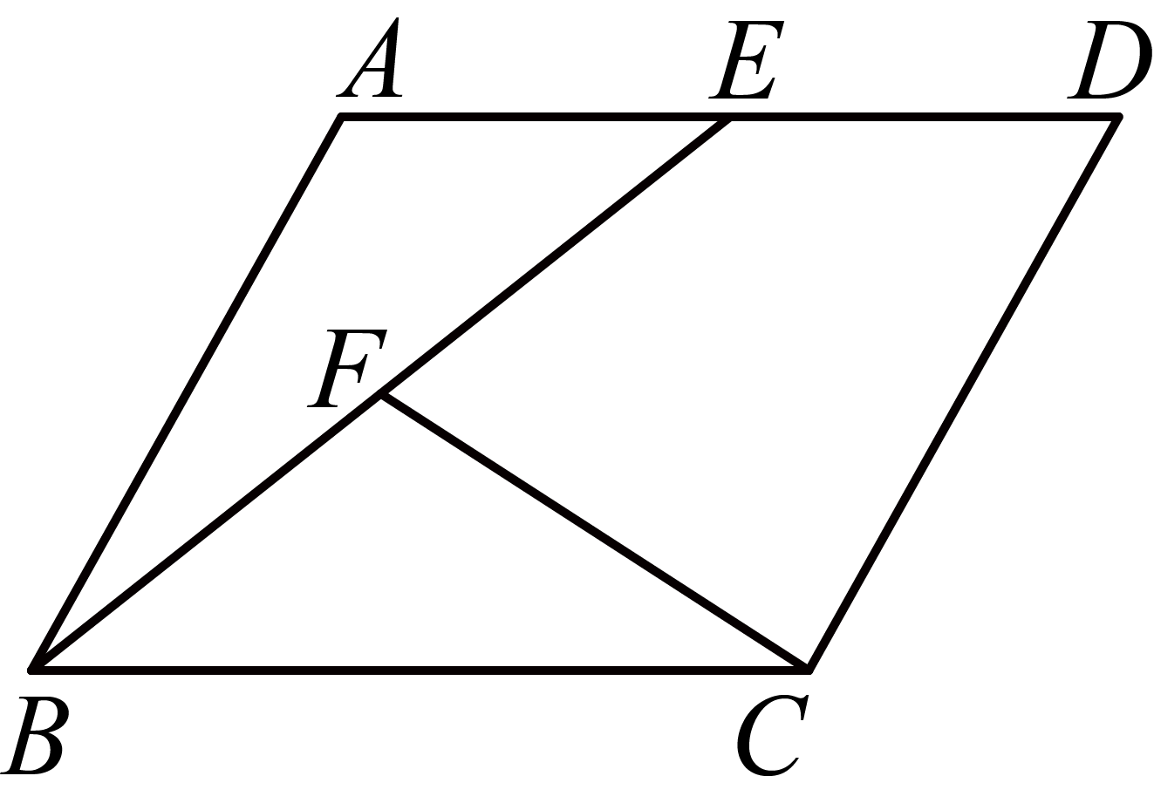
【答案】
【解析】
【分析】本题考查了平面向量的知识点，运用三角形法则是解题的关键．先用、的线性组合表示，再表示即可．
【详解】解：在中，
，，
边中点，
，
在中，
，
点是线段中点，
，
在中，
，
故答案为：．
17. 在平面直角坐标系中，点是反比例函数图像上一点，点是轴上一点，，将绕点旋转，点的对应点分别为．当四边形的面积等于8时，点的坐标是_______．
【答案】
【解析】
【分析】本题考查了反比例函数、平行四边形的性质，旋转的性质，熟练掌握是解答本题的关键．根据题意画出图像，先证明四边形是平行四边形，易得，在中利用三线合一得到，利用面积即可求解．
【详解】解：根据题意画出图像得，
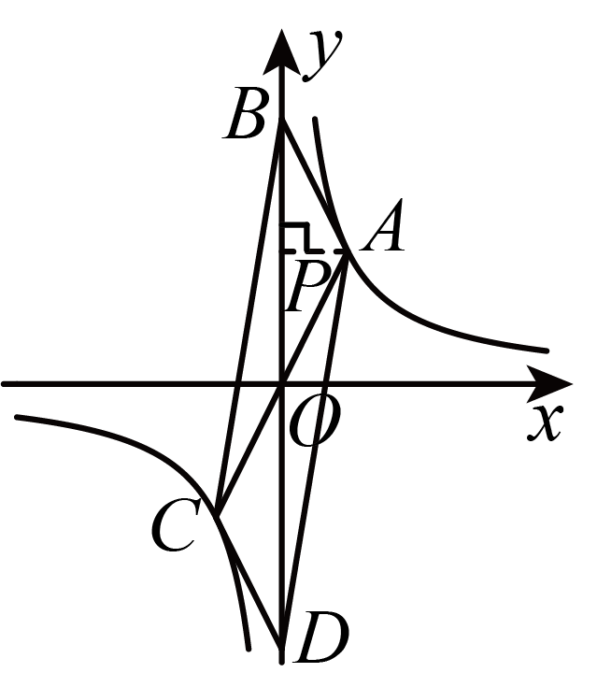
过点作于点，
，，
根据旋转得，，，，
，
四边形是平行四边形，
易知，
，
是等腰三角形，
，
，
，
，
，
故答案为：．
18. 如图，在矩形中，与相交于点，点是在直线上方到距离等于3的一个动点，当点在以点为圆心，为半径长的圆上时，的长为______．
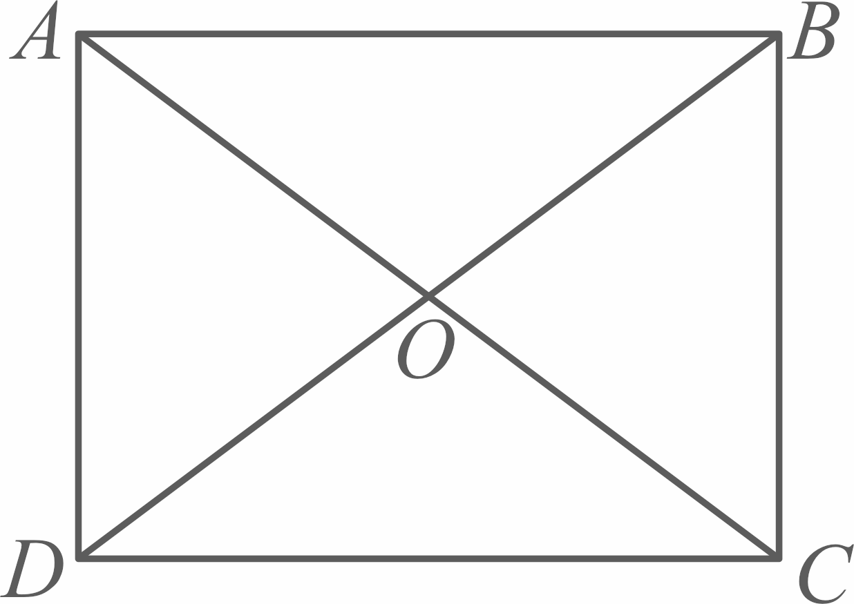
【答案】5或
【解析】
【分析】本题考查了矩形的性质，勾股定理，熟练掌握矩形的性质是解题的关键．
如图，过作于，则，根据勾股定理得到，求得，根据勾股定理得到；过点作交的延长线于，同理得，根据勾股定理得到．
【详解】解：如图，过作于，
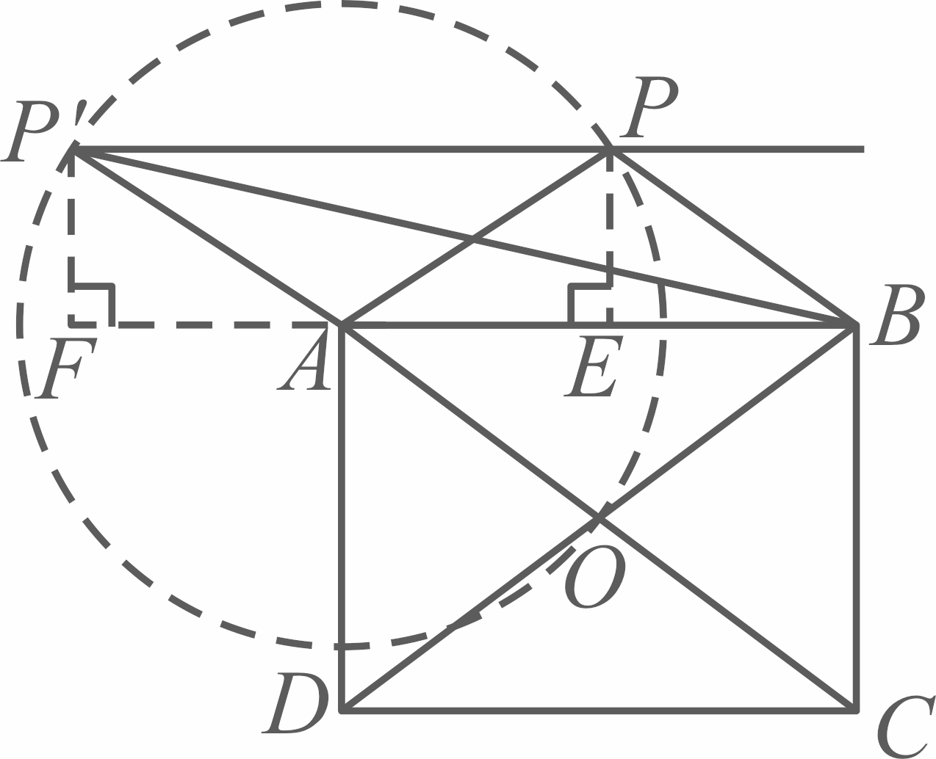
则，
在矩形中，，
，
，
，
，
，
；
过点作交的延长线于，
同理得，
，
∴，
综上所述，的长为 5 或，
故答案为： 5 或．
三、解答题（本大题共7题，满分78分）
19. 计算：．
【答案】
【解析】
【分析】本题考查二次根式的混合运算，解题的关键是熟练运用二次根式的混合运算法则．
根据绝对值的性质、二次根式分母有理化、立方根、零次幂运算法则即可求出答案．
【详解】解：原式
．
20. 解方程：．
【答案】
【解析】
【分析】本题考查分式方程（化为一元二次）的解法，掌握解分式方程的步骤和方法是正确解答的关键．根据分式方程的解法求解即可，注意不要忘记检验．
【详解】解：去分母得，，
去括号得，，
移项得，，
解得，，，
经检验：是增根，舍去，是原方程的解，
所以原方程的解为：．
21. 如图，在中，，，．点在边上运动（不与、重合），，交与点，设的面积为．
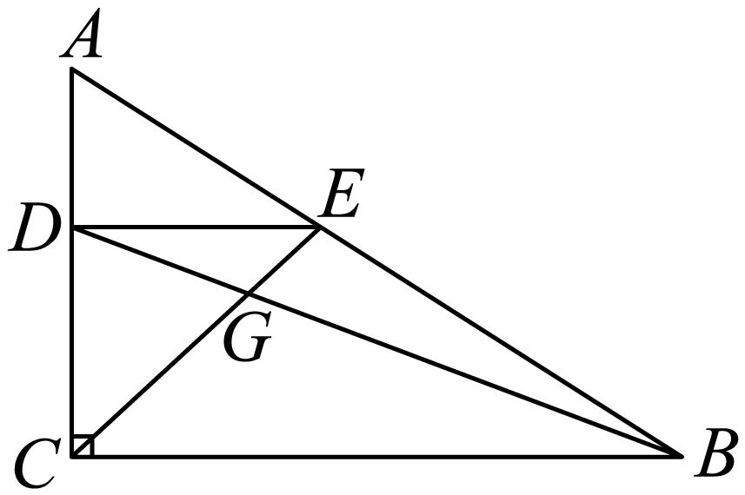
（1）求关于的函数关系式，及自变量的取值范围；
（2）设与相交于点，当点是的重心时，求的面积．
【答案】（1）
（2）
【解析】
【分析】该题考查了相似三角形的性质和判定，三角形重心的性质，解题的关键是证明相似．
（1）证明，得出，即，得出．依题，由，即可得．
（2）根据点是的重心，得出．代入（1）中结论得出．根据，即，即可求解．
【小问1详解】
解：，
∴，
，
即，
．
，
，
依题，
由，
．
【小问2详解】
解：是的重心，
．
．
与同高，
，即．
．
22. 在有毒、缺氧或浓烟等危险环境开展侦查、搜救是消防救援的核心工作之一，救援人员常面临人身安全威胁，关键时刻需要可靠伙伴——消防机器狗，它能深入室内高危区，打通室内室外壁垒进行搜救，搭载的远距通讯模块，可实现远程操控与实时传图，为救援决策提供可视化信息．

图1是被困人员所处的楼梯横断面示意图．楼梯斜坡用表示，转角平台用表示，地面用表示．已知，垂足为米，米，米．
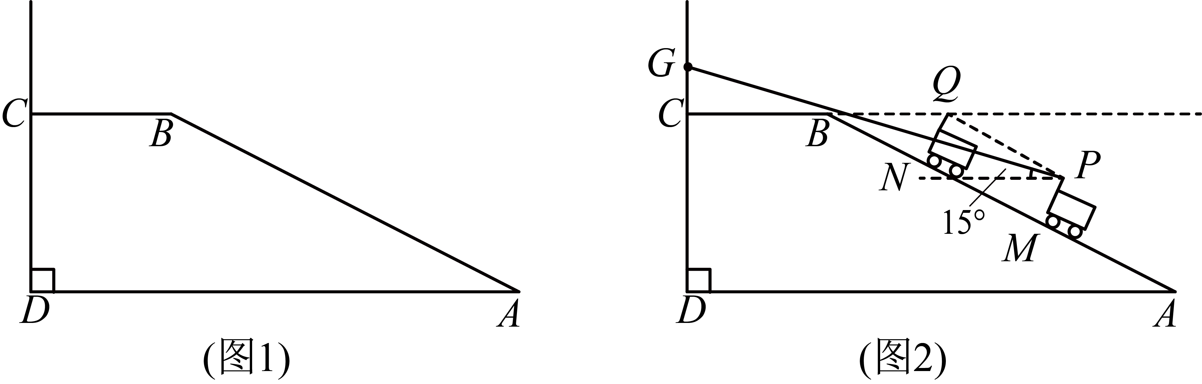
（1）求斜坡的坡比；
（2）如图2，当机器狗爬到斜坡上点处时，探测仪测得被困人员头顶的仰角为，继续前行到点处，恰好能搜集到被困人员全身的影像，此时探测仪在线段的延长线上，记作点．图2示意图中所有点均处于同一平面，，垂足分别为米，米，求的长．（参考数据：）
【答案】（1）斜坡的坡比为；
（2）的长米．
【解析】
【分析】本题考查了矩形的判定与性质，解直角三角形，勾股定理等知识，掌握相关知识是解题的关键．
（1）过点作，交于点，根据矩形的性质得到，进而得到，根据勾股定理求出，即可求解；
（2）过点作交于点，作交延长线于点，根据题意可知，解直角三角形得到米，进而得到米，根据坡比得到，在中，示得米，即可求解．
【小问1详解】
解：过点作，交于点，如图：
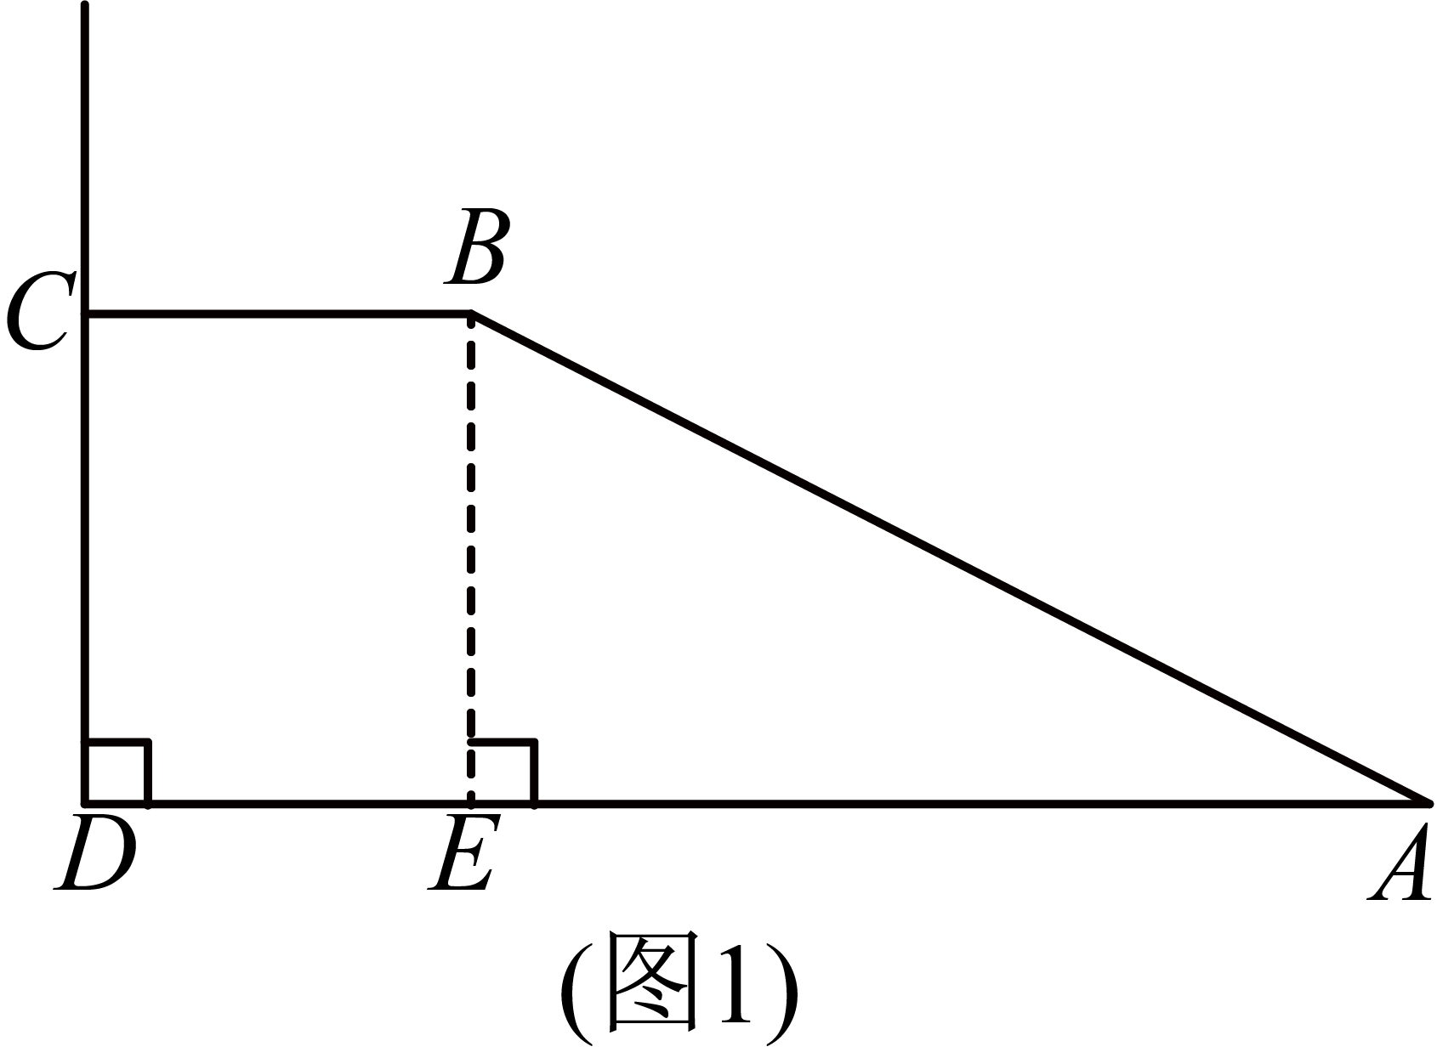
，
∴，
∴四边形是矩形，
，
，，
，
在中，，
∴斜坡的坡比为；
【小问2详解】
解：过点作交于点，作交延长线于点，如图：
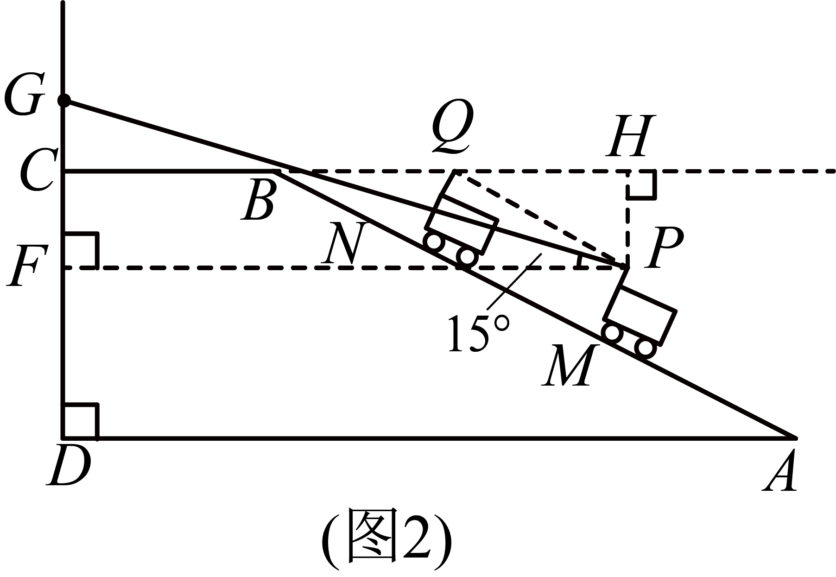
根据题意可知：
，
在中，，
米，
米，
由，
，
，
在中，米，
米，
∴的长米．
23. 如图，在等腰梯形中，，、分别是、边的中点，与相交于点．
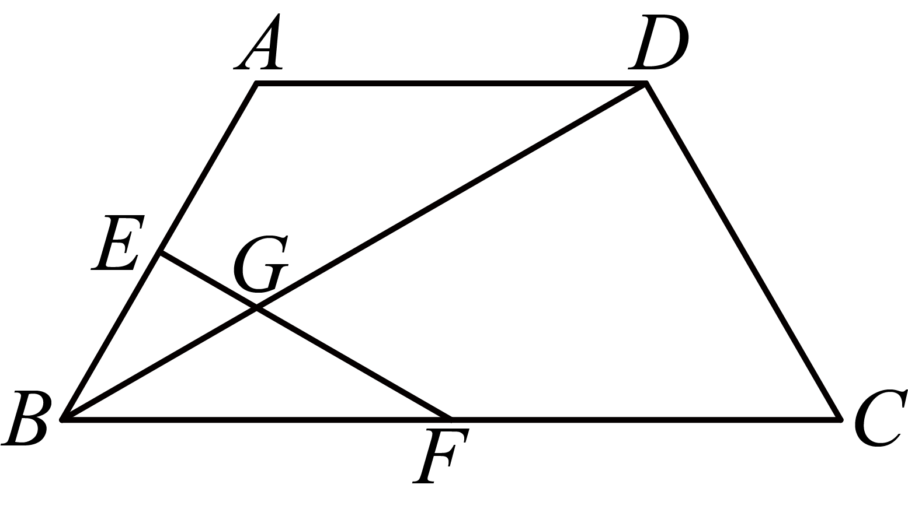
（1）求证：；
（2）连接、，当时，求证：四边形是菱形．
【答案】（1）证明见解析
（2）证明见解析
【解析】
【分析】（1）连接，如图所示，由等腰梯形的性质得到，进而由全等三角形的判定定理得到，进而得到，再由三角形中位线的判定与性质得到，等量代换得到，再由等角对等边即可得证；
（2）由题意，等量代换得到，由中垂线的判定得到，从而由得到，再由直角三角形斜边的中线等于斜边的一半，结合题中条件确定，从而由平行四边形的判定得到四边形是平行四边形，进而得证四边形是菱形．
【小问1详解】
证明：连接，如图所示：
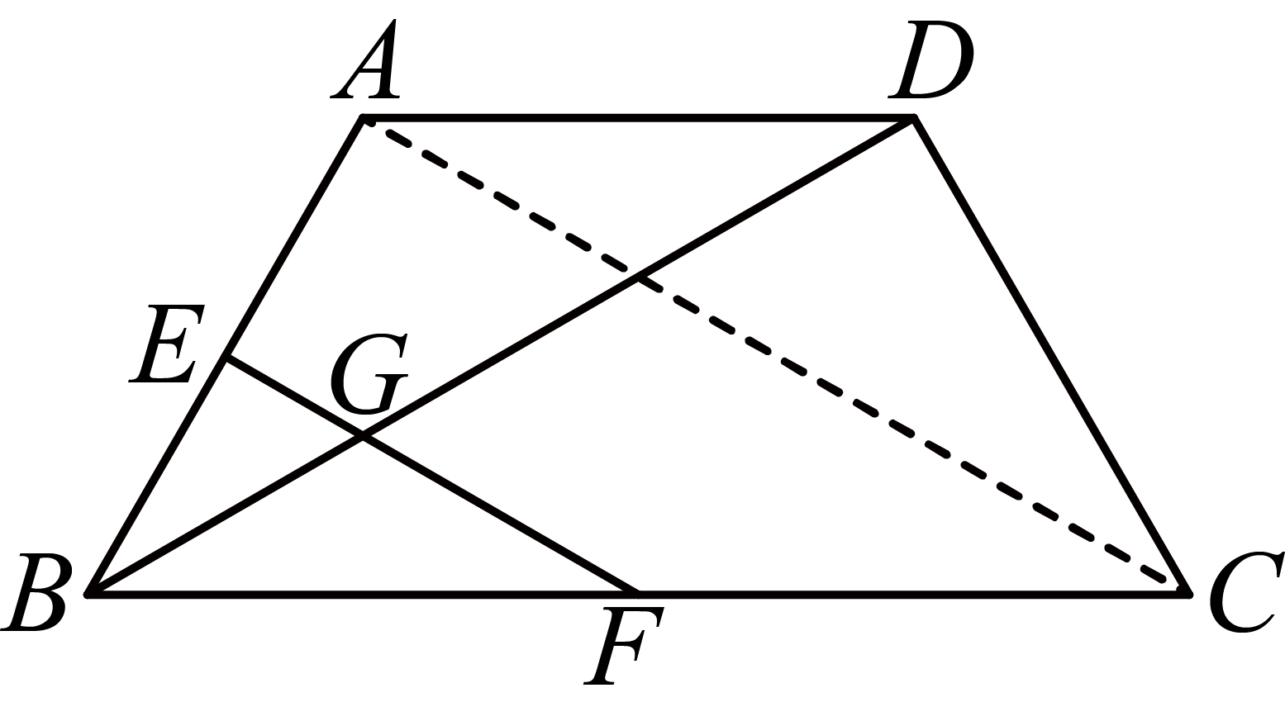
四边形是等腰梯形
．
又，
．
．
是中点，
，
，
，
；
【小问2详解】
证明：连接，如图所示：
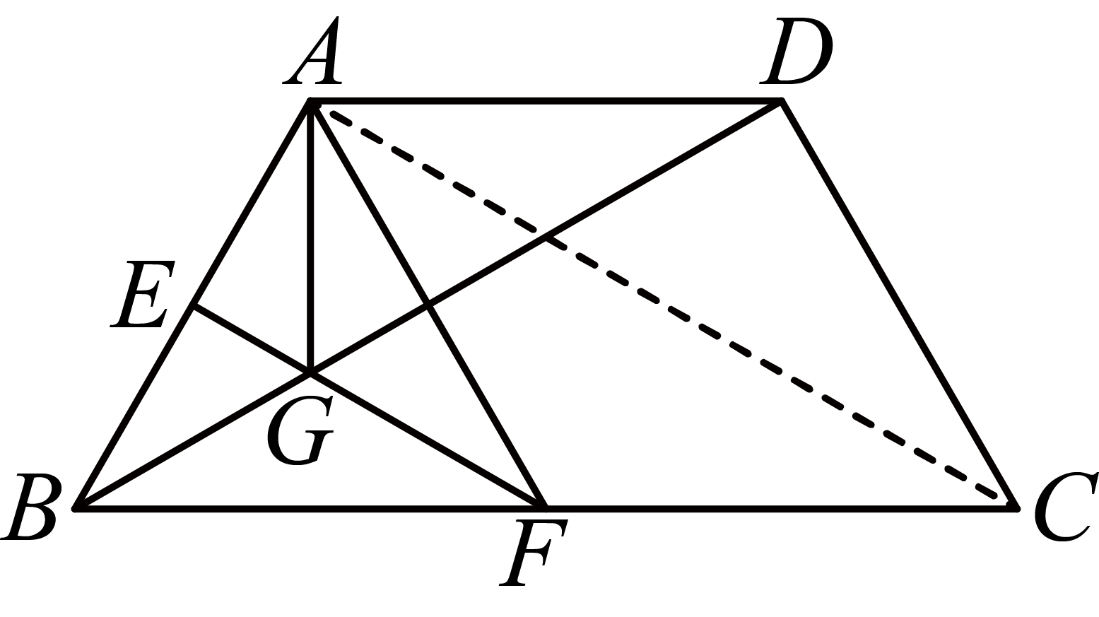
，
，
又中点，
，
是中点，
，
，
是边中点，
，
，
，
，
四边形是平行四边形，
，
四边形是菱形．
【点睛】本题是四边形的综合，涉及等腰梯形性质、全等三角形的判定与性质、三角形中位线的判定与性质、等腰三角形的判定与性质、中垂线的判定与性质、直角三角形斜边的中线等于斜边的一半、平行四边形的判定、菱形的判定等知识．熟练掌握相关几何性质与判定是解决问题的关键．
24. 在平面直角坐标系中，如果一个点的横坐标与纵坐标互为倒数，就称这个点为“倒数点”．例如：都是“倒数点”．如果直线上有且只有一个“倒数点”，记作点．
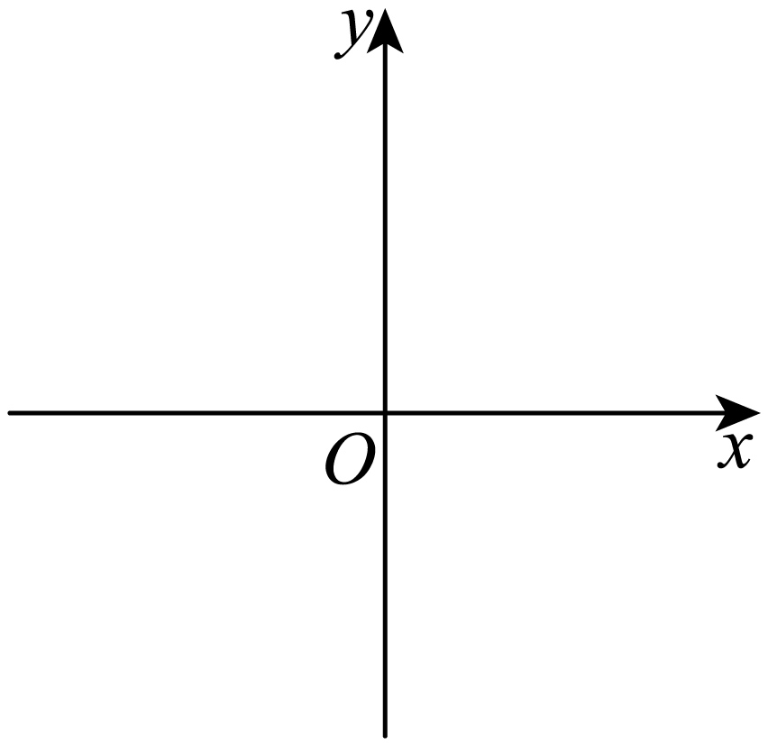
（1）求直线的解析式以及点的坐标；
（2）已知抛物线经过直线上的“倒数点”点和点，顶点为．
①求顶点的坐标；
②抛物线上是否存在点，使得是以为直角边直角三角形，若存在，求出点的坐标．
【答案】（1）
（2）①；②存在，
【解析】
【分析】本题是二次函数综合题，主要考查了勾股定理、等腰直角三角形的性质、面积的计算等，要注意分类求解，避免遗漏．
（1）依题设点，代入，得，则，即可求解；
（2）①由待定系数法的即可求解；
②设，若是以为直角边的直角三角形，分为两种情况：或，分别求解即可．
【小问1详解】
解：依题设点，代入，得，
∴，
直线上有且只有一个倒数点，
，解得，
，
．
直线的解析式是：，
由，得，
；
【小问2详解】
解：①抛物线经过点，，且，
，
解方程组得：，
抛物线的表达式为：，
，
顶点．
②是抛物线上的点，
设，
若是以为直角边的直角三角形，
只有两种情况：或，
法1：（i）当时，
过点作直线轴，于，于，
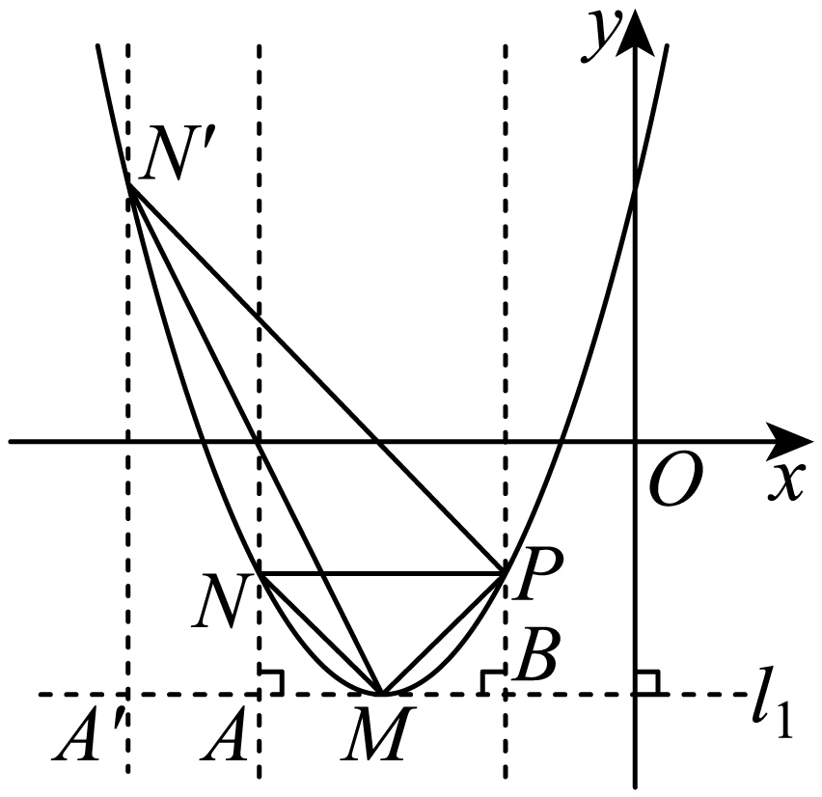
，
，可得，
，
，
，
即，
整理得，
或（舍去），
．
（ii）当时，
同理可得，
，
或（舍去），
．
综上所述：．
法2：，，，
（i）当时，，
∴，
解得：或，
，
；
（ii）当时，，
∴，
解得：或，
，
．
综上所述：．
25. 如图，中，，，，过点的直线与边平行，点在射线上，⊙O是以为圆心，为半径的圆．
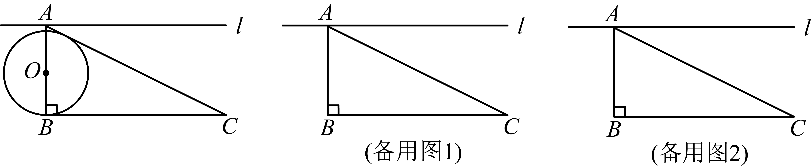
（1）当直线与⊙O相切时，求的长；
（2）当直线与⊙O相交时，交点记为点、，且点在点的右边；以为圆心、为半径长作⊙C与⊙O的另一个交点记为．
①若四边形是矩形，求的长；
②若是以为腰的等腰三角形，求的正切值．
【答案】（1）
（2）①；②或
【解析】
【分析】（1）作，先在中求出、长度及的值， 利用切线性质设得出表达式． 在中根据正弦函数定义列方程求解．
（2）① 利用矩形性质得到的长度，设，表示出，在中，依据勾股定理列方程求解；② 1． 由两圆相交性质得出，通过角度关系得到， 分与两种情况讨论即可．
【小问1详解】
解：作于，
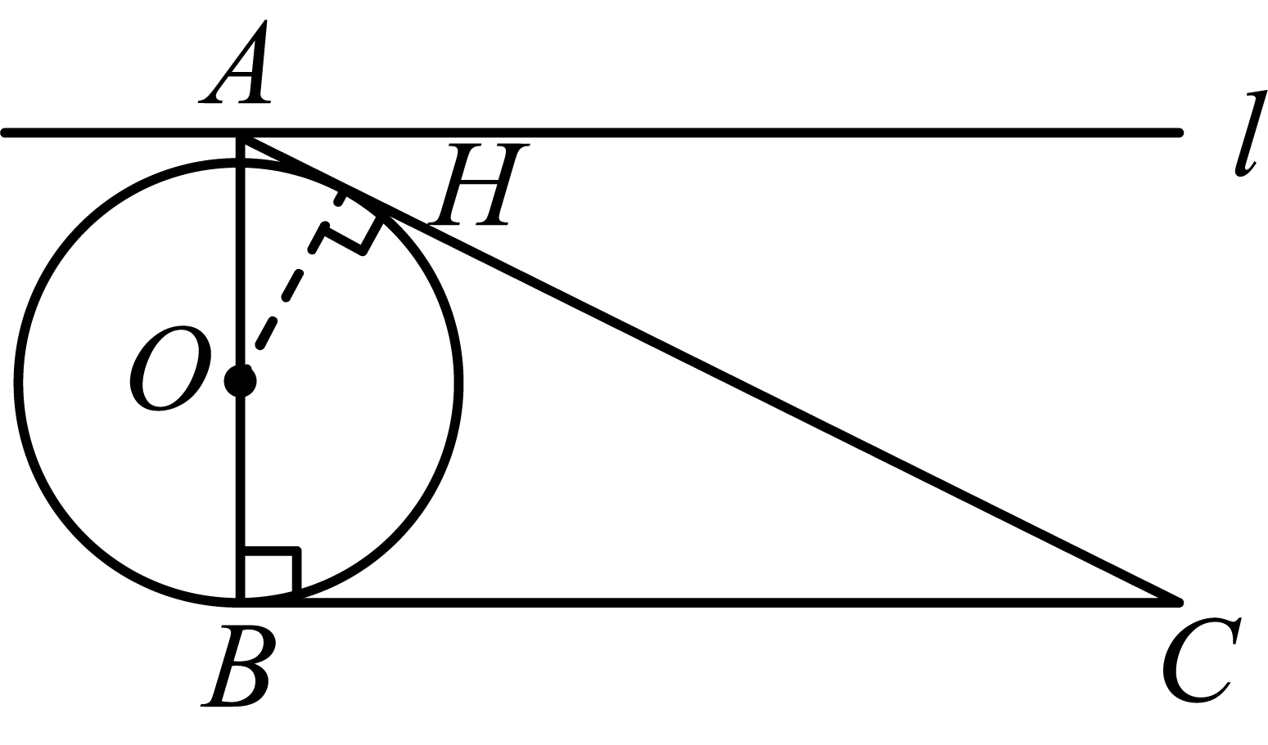
与相切
设，
在中
，，
∴，
，
，
在中
，
，
．
【小问2详解】
①四边形是矩形
，
设，则，
在中，，
，
，
；
②若是以为腰的等腰三角形，
那么或，
设与相交于点，
与相交于，
，
又，
，
又，
，
（i）当时，
，
，解得：，
，
，
．
（ii）当时，作，
，
，
，即，
，
解得，
设，则，在中，
，
，
．
综上所述，或．
【点睛】本题考查了直线与圆位置关系、矩形性质、等腰三角形性质、解直角三角形及勾股定理的应用 ．解题关键是利用相关性质构建边的关系，通过方程求解线段长度，并借助角度等量代换求角的正切值．

